Лексическая тема: «Комнатные растения»
(Подготовительная группа)
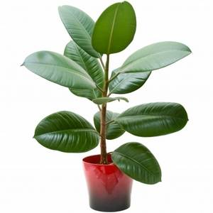
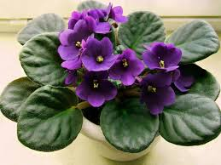
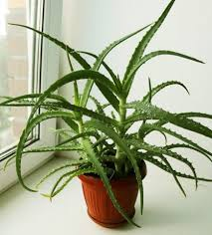
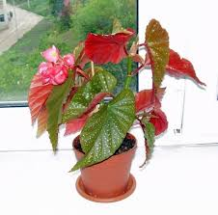
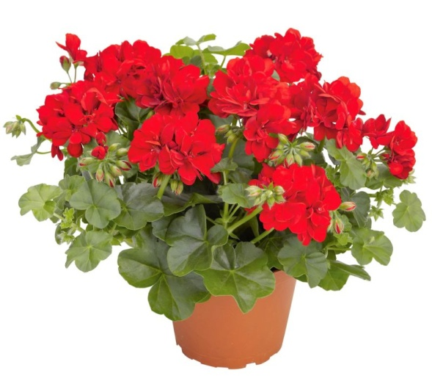
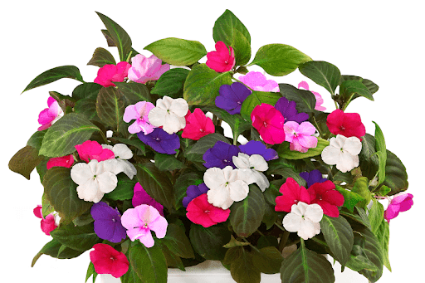

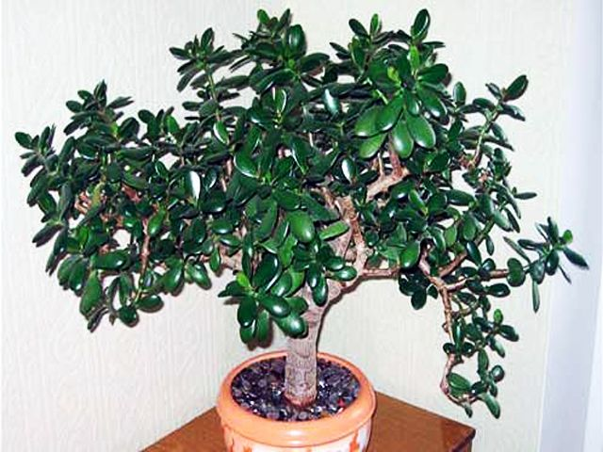
Рассмотрите комнатные растения: фиалка, фикус, герань, бегония, алоэ, бальзамин, толстянка. Определи количество слогов в данных словах
1. Родителям рекомендуется: познакомить ребёнка с комнатными растениями дома, рассказать, как они называются, из каких частей состоят, особенности строения разных цветов; объяснить ребёнку, как нужно ухаживать за растениями .
2. Назови части растений, объясни, для чего они нужны. (корень, стебель, лист (листья), цветок, (бутоны)). Ответы должны быть полными.
3. Расскажи о пользе комнатных растений, для чего их разводят.
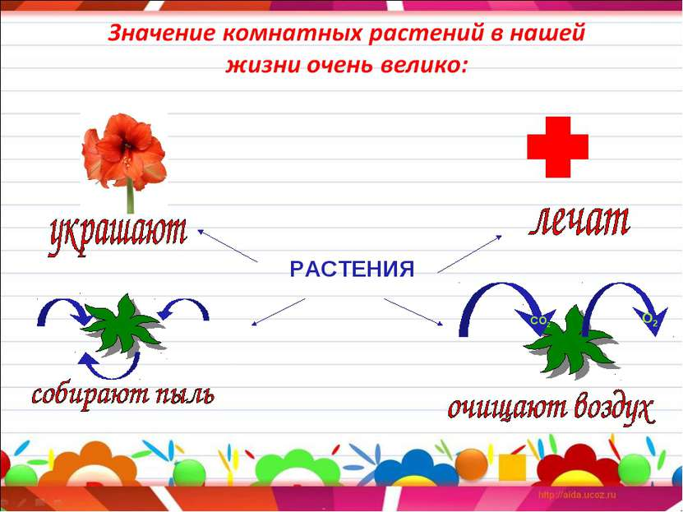
4. Составить предложения.
Катя, цветы, и, поливать, Паша.
________________________________________________________
Свет, любить, кактус, много.
_______________________________________________________
На, стоять, окно, фиалки, и, полка, на.
________________________________________________________
Толстянка, большой, Маша, в, пересаживать, горшочек
_________________________________________________________
5. Отгадай загадки
• Был тугим он кулачком, а разжался – стал цветком (бутон)
• Лист – горбочком, с желобочком,
Шипы имеет, а ранить не умеет,
Зато лечит нас в любой день и час
(алоэ)
• Куст оконный и балконный,
Лист пушистый и душистый.
А цветы в окне – словно шапка в огне!
(Герань)
Вам скажу, ребята, сразу
Я похож на дикобраза;
Очень острые иголки…
В Африке я вместо ёлки (Кактус).
6. Образование существительных множественного числа в именительном и родительном падежах «Посчитай один — два — пять»
Фиалка — две фиалки — пять фиалок.
Так же со словами: цветок, фикус, кактус, папоротник, корень, бутон, лепесток.
7. Есть – нет (родительный падеж единственного числа):
цветок – нет цветка
бутон — …
корень — …

8. «Назови ласково»
Фиалка — фиалочка
герань — геранька,
кактус — кактусик,
корешок — корешочек,
стебель — стебелек,
лист — листок (листик),
бутон — бутончик,
отросток — отросточек,
цветок — цветочек,
земля — землица,
вода — водичка (водица),
солнце — солнышко.

9. Назвать звуки.
растение | 1-й звук | 3-й звук | последний звук
Кактус
Герань
Фиалка
Фикус

10. Выучи стихотворение:
Вот растёт бегония –
Пышная красавица.
Красотой своей она
Во всем мире славится.
Меня фиалкою зовут.
Так называй меня и ты.
Пусть на окне твоём растут
Мои весёлые цветы.
11. Пальчиковая гимнастика
На окне цветок колючий
(Показать прямоугольник перед собой)
Смотрит за околицу
(Сделать «бинокль»из ладошек)
Вы его не троньте лучше
(Погрозить пальчиком)
Очень больно колется.
(Уколоть пальчиком ладошку и сморщится)
Не подушка для иголок,
(сложенные ладошки под щёчку)
И не ёжик, и не ёлка,
(сложить ладошки. растопырить пальцы , «нарисовать» ёлку перед собой)
Но не даст себя в обиду,
(Отрицательный жест головой и указательным пальчиком)
Потому что весь в иголках.
(Уколоть пальчиком ладошку)
12.
